**العلوم والتكنولوجيا للجميع**

**704283**

**الملف المحوسب**

**אנסין : תאי עצב + כלים דיגיטליים וקישורים שונים**

**מתאים למבנית מוח תרופות וסמים**

**מיומנויות: אמינות מקור מידע / השוואה/ טיעון**

**מחוון**

|  |  |
| --- | --- |
| موضوع المهمة | **מבנה תא עצב – مبنى الخلية العصبيه** |
| ملائمة المهمة للوحدة التعليمية | **الكائنات الحية الدقيقة** |
| المهارات | **مصداقية مصدر المعلومات**  **مقارنة**  **ادعاء وتعليل** |
| الفكرة العلمية | الأنحراف عن العمل السليم لاجهزة الجسم يشير الى مرض |
| توجيه الى شبكة الانترنت (استعمال اداه رقمية) | **يوجد** |
| مئشار | **يوجد** |

مهمة شخصية- مخ ادوية وسموم

مبنى الخلية العصبية والوسائط العصبية وانتقال السيال العصبي

اعداد طاقم الارشاد: مزهر عنان ونوال زعرورة ومخلص حجوج

12.2019

الطلاب الأعزّاء، أمامكم مهمة في العلوم والتكنولوجيا الشامل.

اجب عن الاسئلة التالية بمساعدة القطعة العلمية والافلام المرفقة.

# 1.الجهاز العصبي والتشابكات العصبية- السينابس

<https://www.youtube.com/watch?v=miIqrg53g48>

# 2.النواقل(الوسائط) العصبية ودورها في جسم الإنسان

<https://www.youtube.com/watch?v=3BC6zU6_CKY>

# 3.كيف ينتقل السيال العصبي من أعلى رأسك لأسفل قدميك؟

<https://www.egyres.com/articles/%D9%83%D9%8A%D9%81-%D9%8A%D9%86%D8%AA%D9%82%D9%84-%D8%A7%D9%84%D8%B3%D9%8A%D8%A7%D9%84-%D8%A7%D9%84%D8%B9%D8%B5%D8%A8%D9%8A-%D9%85%D9%86-%D8%A3%D8%B9%D9%84%D9%89-%D8%B1%D8%A3%D8%B3%D9%83-%D9%84%D8%A3/>

# 4.موقع الباحثون المصريون- من نحن؟

# <https://www.egyres.com/about-us/>

**سؤال 1- امامك جدول يتضمن مميزات مصداقية مصدر المعلومات. ( 20 علامة )**

أ.1. ادخل الى **الباحثون المصريون- من نحن؟** في الرابط 4 ودرج مدى ظهور المعيار في القطعة العلمية في الرابط 3 والمأخوذة من موقع الباحثون المصريون. ضع اشارةV في الاماكن الملائمة في الجدول .

(12 درجات)

|  |  |  |  |
| --- | --- | --- | --- |
| المعيار | مدى ظهور المعيار في قطعة المعلومات | | |
| بمدى كبير | بمدى قليل | غير معروف |
| مرجعية: مميزات الكاتب |  |  |  |
| مرجعية: مميزات الجهة الناشرة |  |  |  |
| موضوعية |  |  |  |
| حداثة/ حتلنه/ الآنية |  |  |  |

أ.2. حسب راي عمر, مصدر المعلومات لا يتمتع بالمصداقية بينما تدعي ايمان ان المصدر يتمتع بالمصداقية بمدى كبير.

من منهما على حق ؟ علل. تطرق في التعليل الى جميع المعايير التي في الجدول.(8 درجات)

|  |
| --- |
|  |

**سؤال 2 - انتقال الاشارة في السينابسيس ( 20 علامة )**

الإيثانول الموجود في سائل الدم يصل أيضاً الى جهاز الاعصاب المركزي: الدماغ, العمود الفقري وخلايا الاعصاب التي تخرج منهما. في جهاز الاعصاب المركزي, الإيثانول يضرّ في عملية الاتصال بين الخلية "المرسلة" وبين الخلية "المستقبلة". الخلية "المرسلة" هي خلية عصبية, بينما الخلية "المستقبلة" ممكن ان تكون خلية عصبية اخرى, خلية عضلية .

أ-ما اسم الماده التي بواستطها يتم الأتصال بين الخليه المرسله والخليه المستقبله؟( 5 علامه)

|  |
| --- |
|  |

ب- اشرح كيف يتم الاتصال بين الخليه المرسله والخليه المستقبله ؟(5 علامات)

|  |
| --- |
|  |

ج- ما هي أهمية الحاملات ( الزلاليات الموجوده عاده في طرف الخليه العصبيه ) ؟(5 علامات)

|  |
| --- |
|  |

د- مرض الالتسهايمر(الزهايمر) مرض عوارضه فقدان الذاكره وضعف القدرات العقليه يتسبب المرض جراء انخفاض ملموس في كمية الخلايا العصبيه في بعض المناطق من الدماغ.

اربطوا بين الفكره العلميه " الأنحراف عن العمل السليم لاجهزة الجسم يشير الى مرض" وبين وضع الأشخاص المرضى بمرض الأولزهايمر. اشرحوا اجابتكم ؟(5 علامات).

|  |  |
| --- | --- |
| **المرض/الانحراف** |  |
| **الجهاز/النظام في الجسم** |  |
| **تأثير المرض على الاشخاص** |  |

**سؤال 3** - **العلاقة بين المبنى السليم للخلايا العصبيّة والأداء الوظيفيّ للمخّ ( 20 علامة ).**

1. أمامك تخطيط لخليّة عصبيّة.

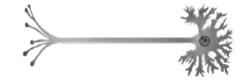

في الجدول الذي أمامك جمل تصف وظيفة أجزاء الخليّة العصبيّة. انسخ إلى كلّ سطر في الجدول اسم الجزء الملائم من القائمة التي تحت الجدول.(2 علامات لكل فراغ).

|  |  |
| --- | --- |
| **الوظيفة** | **الجزء في الخليّة** |
| يحوي نواة الخليّة والعضيّات الحيويّة لحياة الخليّة |  |
| يتلقّى معلومات من خلايا عصبيّة أخرى |  |
| ينقل معلومات من جسم الخليّة إلى طرف الخليّة |  |
| يحوي وسيطات عصبيّة ويربط بين الخليّة وخلايا أخرى |  |

**قائمة أجزاء الخليّة:** طرف الأكسون، جسم الخليّة، الأكسون، الدندريت )الشجيرة العصبيّة(.

1. تعرض الصورتان I وَ II اللتان أمامك خليّتين عصبيّتين أُخذتا من شخص معافًى ومن شخص

مريض بمرض الزهايمر.

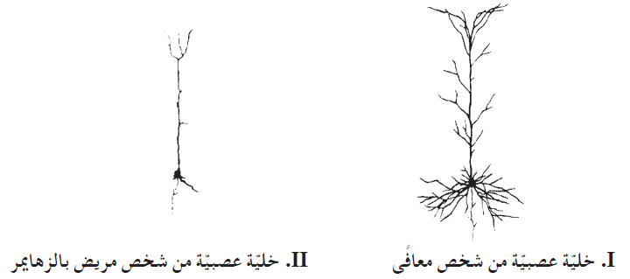

أمامك جدول للمقارنة بين الخليّتين العصبيّتين في المخّ اللتين أُخذتا من شخص معافًى ومن شخص مريض بالزهايمر. أكمل الجدول حسب الصورتين. (2 علامات لكل فراغ).

|  |  |  |
| --- | --- | --- |
| **معايير المقارنة** | **خليّة عصبيّة من شخص**  **معافًى** | **خليّة عصبيّة من شخص مريض**  **بالزهايمر** |
| الطول النسبيّ للخليّة  )طويلة/ قصيرة( |  |  |
| تفرّعات الشجيرات العصبيّة  )كثيرة/ قليلة( |  |  |
| التفرّعات في الأكسون  )كثيرة/ قليلة( |  |  |

**سؤال 4- ضع دائرة حول الإجابة الصحيحة.(20 علامة- لكلّ سؤال 3 علامات(.**

3.1- أشر إلى الإجابة التي فيها المركِّبات في الجهاز العصبيّ مرتَّبة من الأصغر إلى الأكبر:

**)أ (** الخليّة العصبيّة، الوسيط العصبيّ، المخّ، الأكسون.

**)ب(**  المخّ، الأكسون، الوسيط العصبيّ، الخليّة العصبيّة.

**)ج(**  الوسيط العصبيّ، الأكسون، الخليّة العصبيّة، المخّ.

**)د(**  الوسيط العصبيّ، الخليّة العصبيّة، المخّ، الأكسون.

3.2- أيّة وسيلة من الوسائل التالية لا تحمي المخّ؟

**)أ(**  عظام الجمجمة.

**)ب(**  أغشية المخّ.

**)ج (** سائل المخّ.

**)د(**  قشرة المخّ.

3.3- ما هو اتّجاه انتقال الإشارة داخل الخليّة العصبيّة؟

**)أ(**  اتّجاه انتقال الإشارة هو من الشجيرة العصبيّة )الدندريت) إلى الأكسون.

**)ب (** اتّجاه انتقال الإشارة يختلف في الخلايا العصبيّة المختلفة.

**)ج(**  تنتقل الإشارة بكلّ الاتّجاهات بدون فرق.

**)د(**  اتّجاه انتقال الإشارة هو من الأكسون إلى الشجيرة العصبيّة )الدندريت(.

3.4- ما الذي يميّز مبنى الخليّة العصبيّة؟

**)أ (** الخليّة صغيرة ودائريّة، ولذلك تتحرّك بسهولة داخل الأوعية الدمويّة الدقيقة وتتيح نقل المعلومات.

**)ب (** الخليّة مركَّبة من جسم الخليّة وتفرّعات، تتيح نقل إشارات في الجسم.

**)ج(**  تتمتّع الخليّة بقدرة على الانقباض والاستطالة، وبذلك يمكنها تحريك أعضاء الجسم المختلفة.

**)د(**  الخليّة ذات قدرة على الحركة الذاتيّة، وبذلك تنقل رسائل من مكان إلى آخر.

3.5- كيف تُنقَل المعلومات في الجهاز العصبيّ عادةً؟

**)أ(**  ينتقل وسيط عصبيّ عبر الخليّة العصبيّة، ويتحوّل في التشابك العصبيّ إلى سيال كهربائيّ.

**(ب)** ينتقل سيال كهربائيّ عبر الخليّة العصبيّة، ويؤدّي إلى إفراز وسيط عصبيّ إلى التشابك العصبيّ.

**)ج (** يُفرَز وسيط عصبيّ بواسطة الخليّة العصبيّة، ويؤدّي إلى انتقال سيال كهربائيّ في التشابك العصبيّ.

**)د (** ينتقل سيال كهربائيّ على طول الخليّة العصبيّة، ويُنقَل مباشرةً إلى الخليّة العصبيّة التالية.

3.6- رأى شخص كرة وَرَكَلَها. ما هو التسلسل الصحيح لنقل المعلومات منذ لحظة استقبال المعلومات

في العين وحتّى رَكْل الكرة؟

**(أ)** معالجة المعلومات في العين نقل الرسالة إلى المركز الحركيّ في المخّ نقل أمر إلى عضلة الرِّجْل.

**(ب)** نقل معلومات إلى مركز الرؤية في المخّ نقل الرسالة إلى المركز الحركيّ في المخّ معالجة المعلومات نقل

أمر إلى عضلة الرِّجْل.

**(ج)** نقل رسالة إلى المركز الحركيّ في المخّ معالجة المعلومات نقل أمر إلى عضلة الرِّجْل.

**(د)** نقل معلومات إلى مركز الرؤية في المخّ معالجة المعلومات نقل الرسالة إلى المركز الحركيّ في المخّ نقل

أمر إلى عضلة الرِّجْل.

3.7- أمامك رسم لشجرة رسمها شخص مخّه سليم، ورسم لشجرة رسمها شخص يعاني من إصابة في

المخّ.

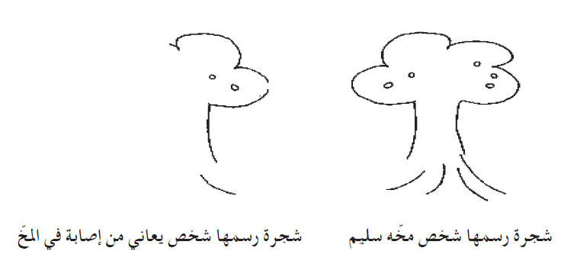

أين حدثت الإصابة في مخّ الشخص؟

**)أ (** في الجهة اليسرى لقشرة المخّ.

**(ب)** في الجهة اليمنى لقشرة المخّ.

**)ج (** في مركز الذاكرة في المخّ.

**)د (** في المركز الحركيّ في المخّ.

**مئشار لتقييم المهمة**

|  |  |  |  |  |
| --- | --- | --- | --- | --- |
| **أنجزت المهمه بشكل ضعيف** | **أنجزت المهمه بشكل جزئ** | **أنجزت المهمه بشكل كامل** | **السؤال** |  |
| اشرت الى معيار واحد او اقل 0-3 دجات | اشرت الى جزء من المعايير  4-9 درجاء | اشرت ب V لكل المعايير المتوفره  10-12 درجة | البند أ | السؤال الأول  20 درجة |
| لم يتطرق الى الاداعئين وعلل جزء من المعايير  او تطرق للادعائين ولم يعلل أي م المعايير  0-2 درجات | تطرق للادعائين وعلل جزء من المعايير  3-5 درجات | تطرق للاداعائين وعلل جميع المعايير  6-8 درجات | بند ب |
| لم يعرف على المادة  0 درجات | تعرف على اسم الماه ولم يكتبها بالشكل الصحيح 3درجات | تعرف على اسم الماده وكتبها بكل صحيح 5 درجات | بند ا 5 درجات | السؤال الثاني  20درجة |
| لم يستطع التعبير عن انتقال الاشاره كلاميا او بواسطة مخطط  0 درجات | لم يوضح المخطط انتقال الاشاره بشكل تام بين الخلايا او شرحها كلاميا  1-2 درجات | بنى مخطط يوضح انتقال الاشاره بين الخلايا او شرحها كلاميا  3-5 درجات | بند ب 5 درجات |
| لم ينجح في شرح أهمية الحاملات  0 درجات | شرح أهمية الحاملات بشكل جزئي  1-2 درجات | شرح أهمية الحاملات بشكل كامل  3-5 درجات | بند جـ 5 درجات |
| لم يتطرق الى أي من المعايير المطلوبه  0 درجات | فسر الفكره العلميه حسب جزء من معايير المطلوبه1-2 درجات | فسر الفكره العلميه حسب الثلاث معايير المطلوبه 3-5 درجات | بند د 5 درجات |
| لم يععد أي من الأجزاء  0 درجات | عدد جزء فقط من الأجزاء المطلوبه  لكل جزء صحيح درجتان | عدد 4 أجزاء صحيحه  8 درجات | بند أ | السؤال الثالث  20 درجة |
| لم يذكر أي إجابة صحيحة  0 درجات | اكمل ددول المقارنه بشكل جزئي لكل إجابة صحيحة 2 درجات | اكمل الجدول المقارنة وذكر 6 المقارنات لطلوبه  12 درجة | بند ب |
| لم يختر الإجابة الصحيحه  0 درجات |  | اختار الإجابة الصحيحه 3 درجات | السؤال 1 | السؤال الرابع  20 درجة |
| لم يختر الإجابة الصحيحه  0 درجات |  | اختار الإجابة الصحيحه 3 درجات | السؤال 2 |
| لم يختر الإجابة الصحيحه  0 درجات |  | اختار الإجابة الصحيحه 3 درجات | السؤال 3 |
| لم يختر الإجابة الصحيحه  0 درجات |  | اختار الإجابة الصحيحه 3 درجات | السؤال 4 |
| لم يختر الإجابة الصحيحه  0 درجات |  | اختار الإجابة الصحيحه 3 درجات | السؤال 5 |
| لم يختر الإجابة الصحيحه  0 درجات |  | اختار الإجابة الصحيحه 3 درجات | السؤال 6 |
| لم يختر الإجابة الصحيحه  0 درجات |  | اختار الإجابة الصحيحه 3 درجات | السؤال 7 |
|  | | | |